

NSOSYAL İNOVASYON YARIŞMASI
PROJE TEKNİK RAPOR ŞABLONU
Proje Adı:
Takım Adı:
Takım ID:
Başvuru ID:
Tematik Alan:İçerik Ekonomisi / Sosyal Yapay Zeka / Kullanıcı Katılımı & Arayüz (UI/UX)

İÇİNDEKİLER(Raporun tüm ana başlıkları ve sayfa numaraları eksiksiz olarak listelenecektir.)
İÇİNDEKİLER
1. PROJE ÖZETİ 2
2. KATMA DEĞER VE YENİLİKÇİLİK 3
3. TEKNOLOJİ KULLANIMI 3
4. UYGULANABİLİRLİK 4
5. YAYGIN ETKİ 4
6. SÜRDÜRÜLEBİLİRLİK 4
7. PROJE TAKVİMİ 5
8. TAKIM YAPISI 5
9. KAYNAKÇA 5

PROJE ÖZETİ
1.1. Proje Konusu ve amacı
Projenin konusu, sosyal medya ekosisteminde odaklandığı temel problem ve ulaşılmak istenen nihai amaç net bir dille ifade edilir. Projenin İçerik Ekonomisi, Sosyal Yapay Zeka veya Kullanıcı Katılımı & Arayüz/Kullanıcı Deneyimi (UI/UX) temalarından hangisine/hangilerine hitap ettiği açıkça belirtilir.
1.2. Proje Kapsamı ve Yöntemi
Projenin sınırları ile izlenecek teknik ve akademik yol detaylandırılır. Çalışmanın seçilen tematik alan (İçerik Ekonomisi / Sosyal Yapay Zeka / Kullanıcı Katılımı ve arayüz) ile doğrudan ilişkisi kurulur ve gelecekte yeni çalışmalara zemin hazırlama potansiyeli vurgulanır. Projenin yalnızca fikir düzeyinde kalmayıp çalışan bir prototip ile destekleneceği altyapı bu bölümde belirtilir.

KATMA DEĞER VE YENİLİKÇİLİK
2.1. Problem Tanımı ve Mevcut Çözümler
Sosyal medya ekosistemindeki gerçek bir sorun nesnel bir şekilde tanımlanır. Problemin büyüklüğünü kanıtlayan resmi kaynaklar, istatistikler ve akademik veriler ile piyasadaki alternatif çözümler ele alınarak bu çözümlerin neden yetersiz kaldığı ortaya konur.
2.2. Çözüm Fikri, Özgünlük ve Yerlilik
Geliştirilen özgün çözüm fikri; güçlü yönleri, yenilikçi yaklaşımı ve mevcut çözümlere kıyasla sağladığı net üstünlükler ile birlikte açıklanır. Çözümün piyasada uygulanabilir ve problem durumuna tam uyumlu olduğu; kullanılan/geliştirilen özgün mimari ve algoritmalar ile varsa en az bir yerli bileşen veya yerli teknoloji vurgulanır. İddia edilen yenilikler somut piyasa kıyaslarıyla desteklenir.

TEKNOLOJİ KULLANIMI
3.1. İzlenecek Yöntem, altyapı ve Sürüm Kontrolü
Kullanılacak yazılım dilleri, yapay zeka modelleri, veri setleri, analizler ve teknik altyapı eksiksiz bir dille ifade edilir.
Kod Reposu ve Teslim Şartı: Projenin yazılım geliştirme süreçlerinde versiyon kontrol sistemleri aktif olarak kullanılacaktır. Kaynak kodlar GitHub veya Bitbucket üzerinden

güvenli bir depoda saklanacak, geliştirme adımları commit geçmişleriyle takip edilecek ve depo bağlantısı jüri incelemesi için bu bölümde paylaşılacaktır.
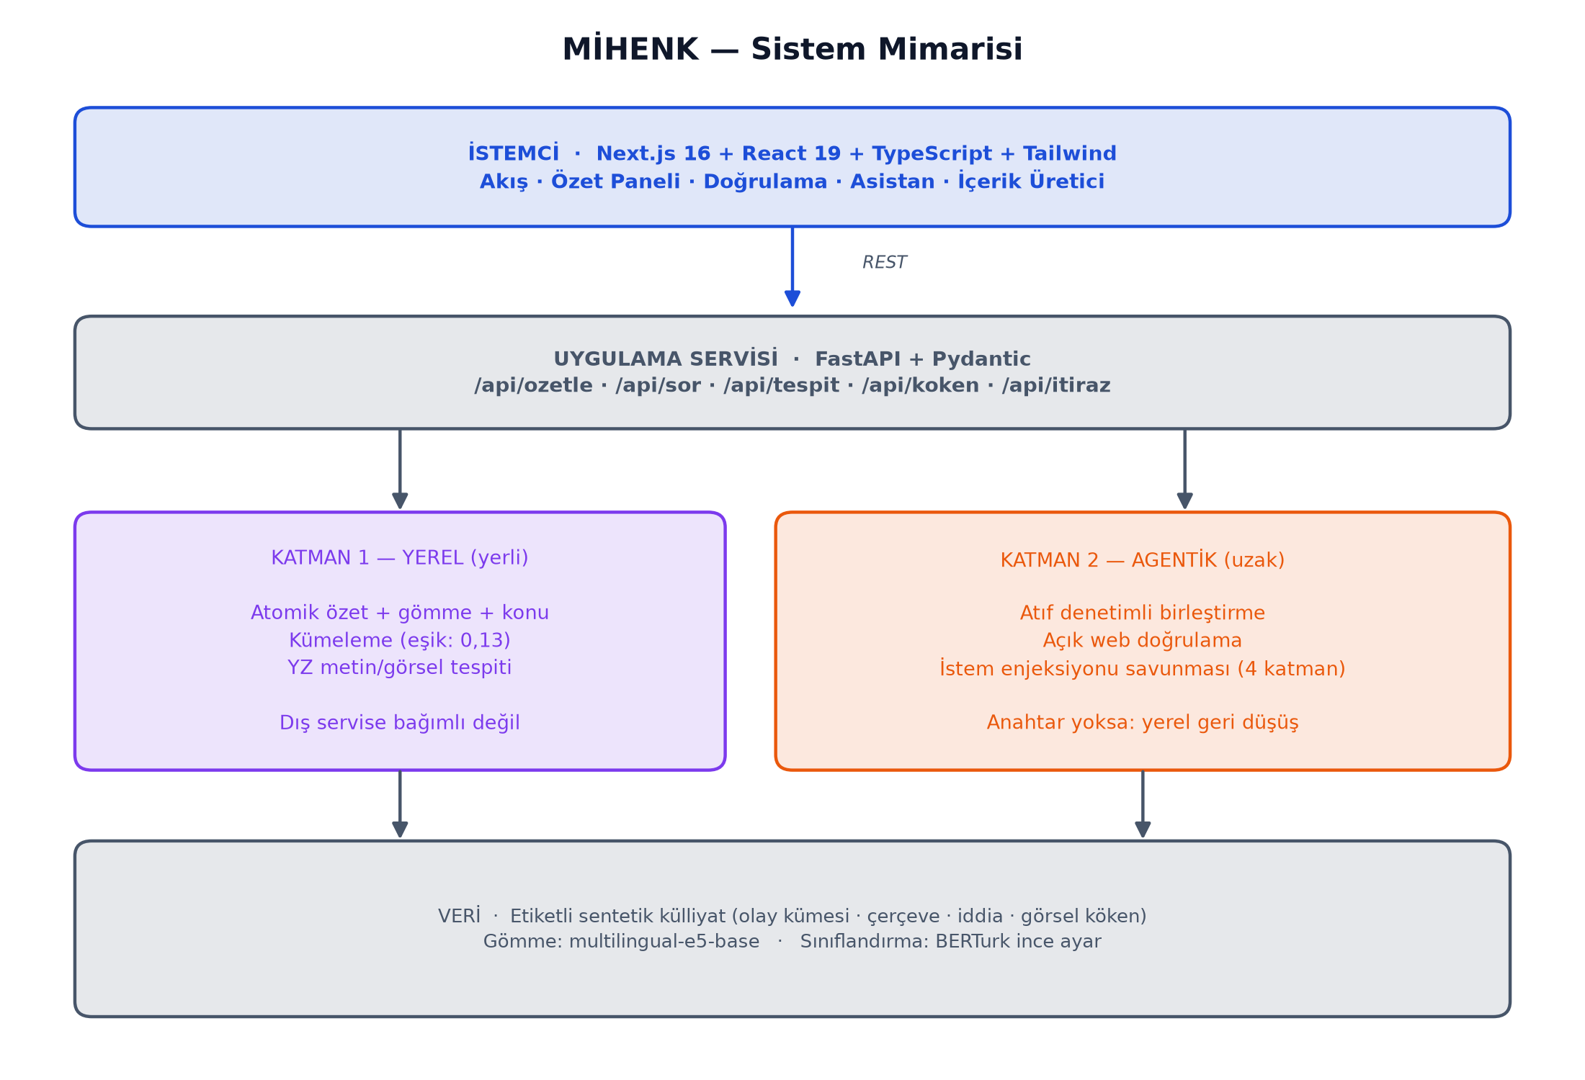
Şekil 1. MİHENK Sistem Mimarisi — Katman 1 (yerel) ve Katman 2 (agentik) ayrımı
3.2. Model ve Veri Doğrulama
Projede yapay zeka veya veri analitiği bileşeni bulunuyorsa veri ön işleme, model eğitimi, aşırı öğrenme (overfitting) önlemleri ve performans metrikleri detaylandırılır.
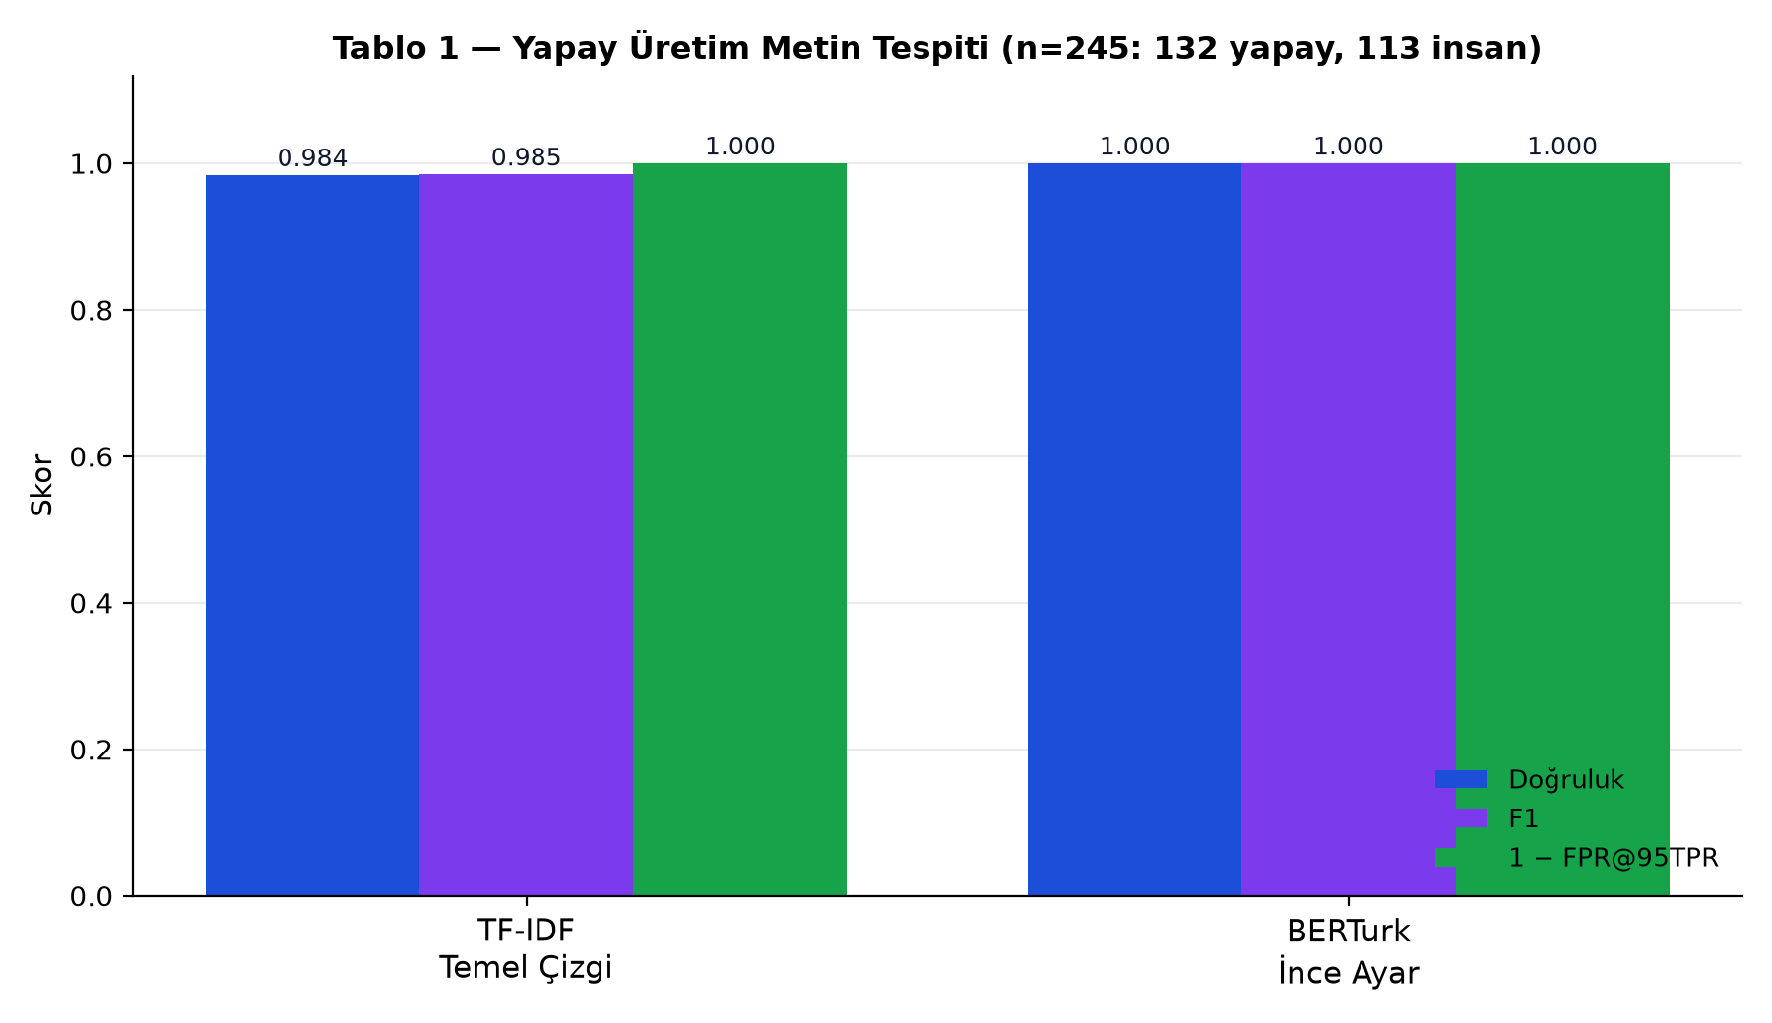
Şekil 2. Yapay Üretim Metin Tespiti — Model Karşılaştırması (n=245: 132 yapay, 113 insan)
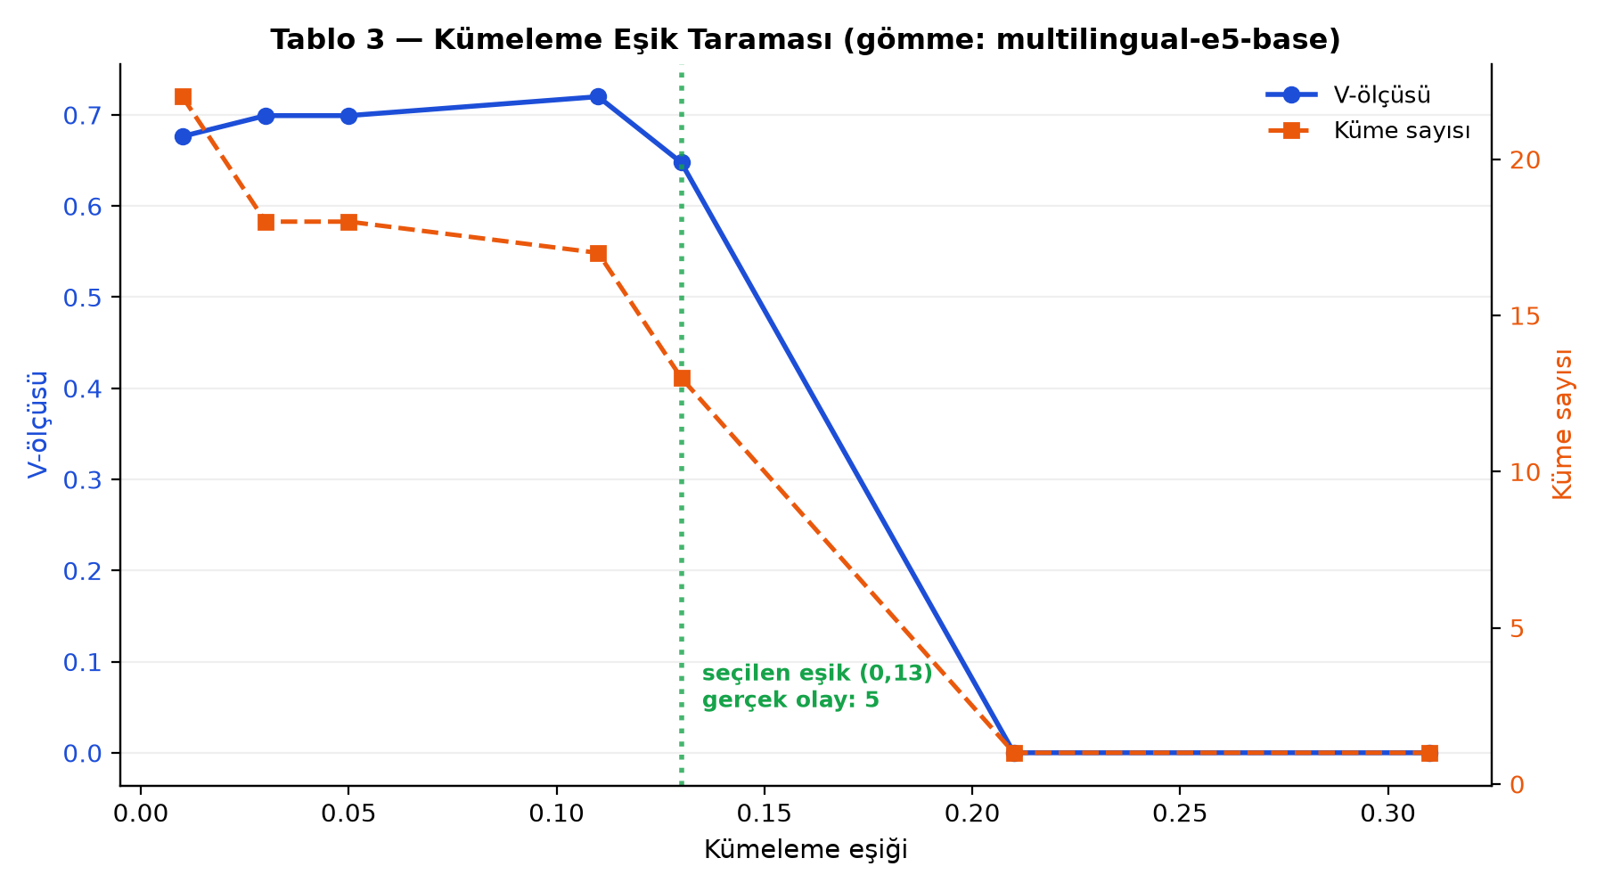
Şekil 3. Kümeleme Eşik Taraması ve Seçilen Eşik Gerekçesi (gömme: multilingual-e5-base)
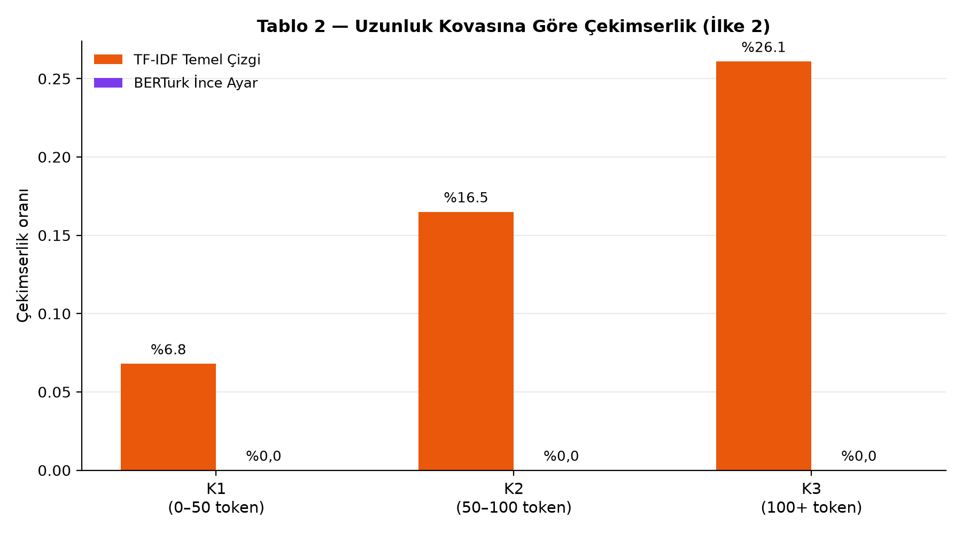
Şekil 4. Uzunluk Kovasına Göre Çekimserlik Oranı — Çekimserlik Bir Hata Değil, Raporlanan Bir Metriktir
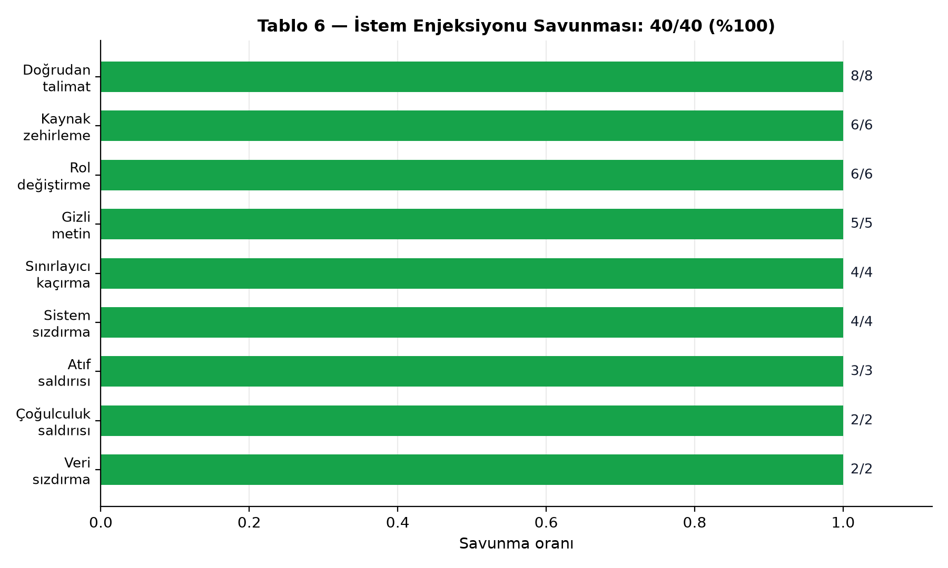
Şekil 5. İstem Enjeksiyonu Savunma Oranı — 9 Saldırı Türü, 40/40 (%100)
3.3. Kullanıcı Deneyimi (UI/UX) Tasarımı
Kullanıcı akışları, arayüz tasarım kararları, erişilebilirlik yaklaşımı ve varsa kullanılabilirlik testi sonuçları bu bölümde sunulur. arayüzün hedef kitlenin ihtiyaçlarına uygunluğu ve kullanıcı etkileşimini nasıl artırdığı somut örneklerle açıklanır.

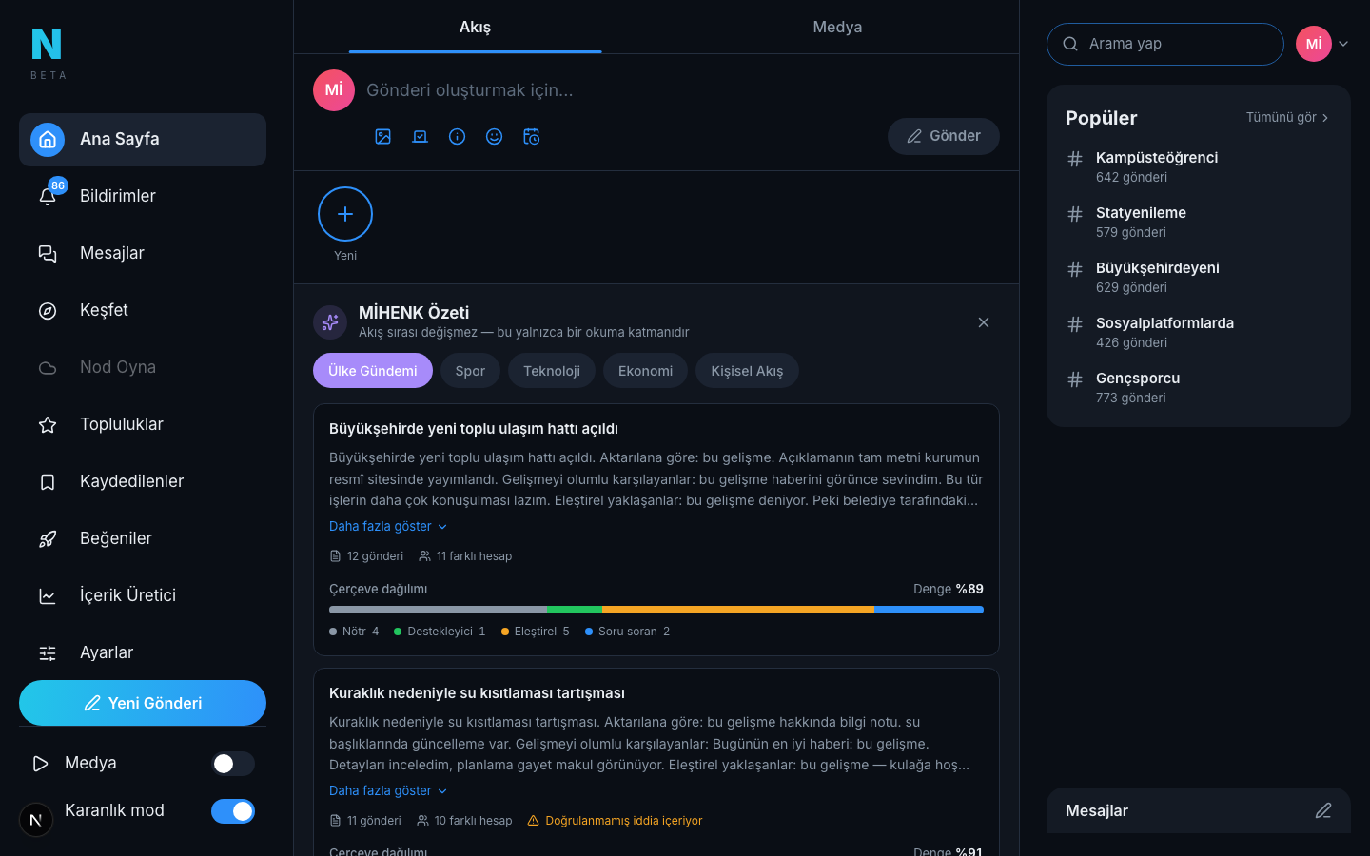
Şekil 6. Ana Akış ve MİHENK Özet Paneli — Çerçeve Dengesi Gösterimi
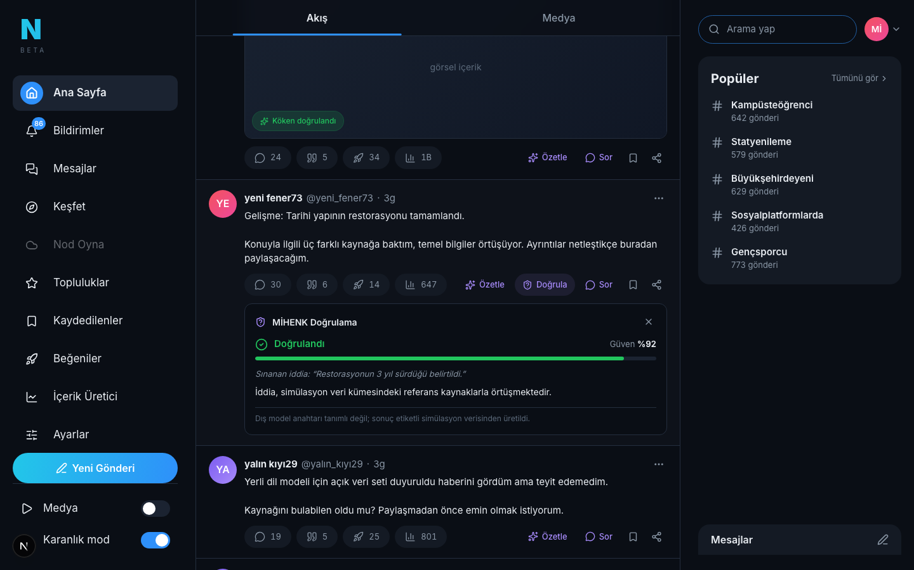
Şekil 7. MİHENK Doğrulama Paneli — Sonuç, Güven Göstergesi ve Kaynak Listesi
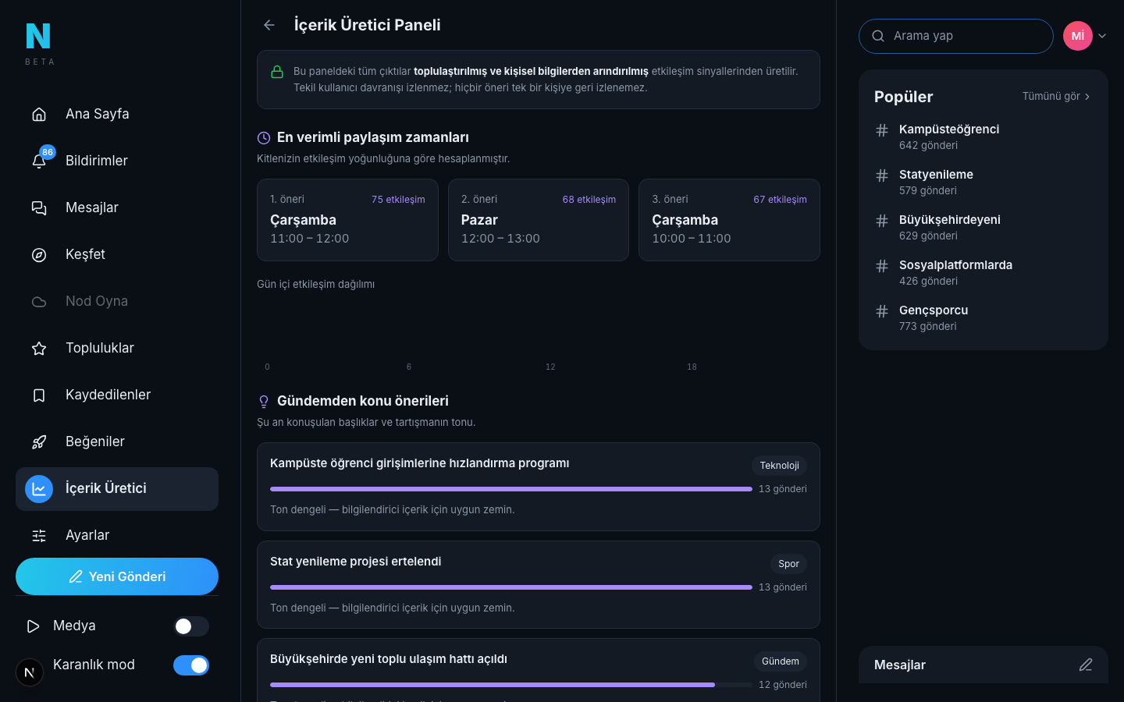
Şekil 8. İçerik Üretici Paneli — Paylaşım Zamanı ve Konu Önerileri
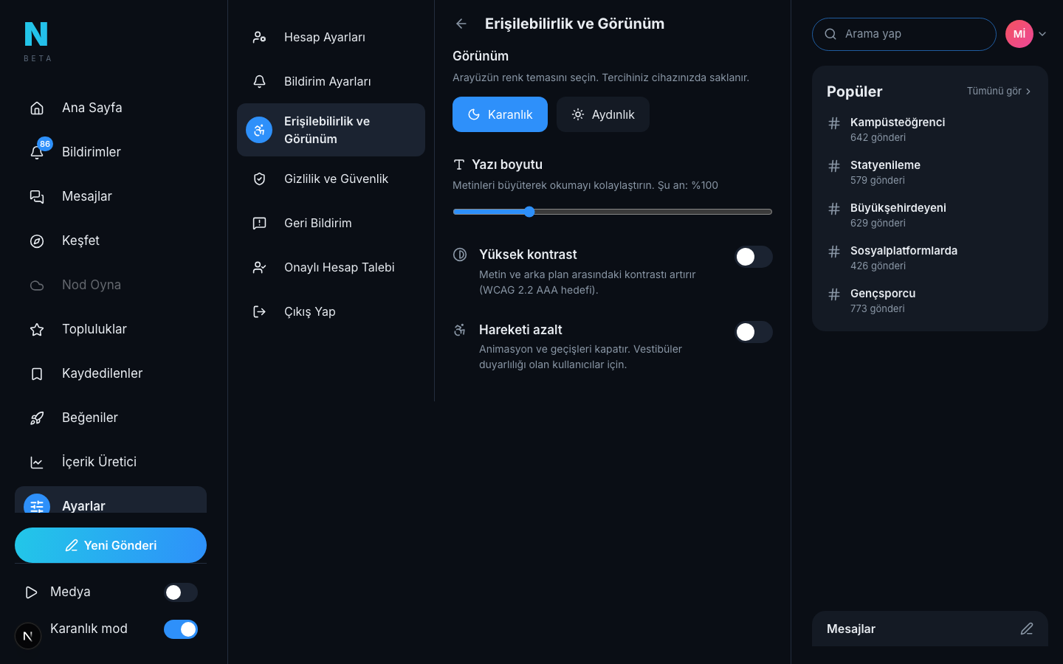
Şekil 9. Erişilebilirlik ve Görünüm Ayarları
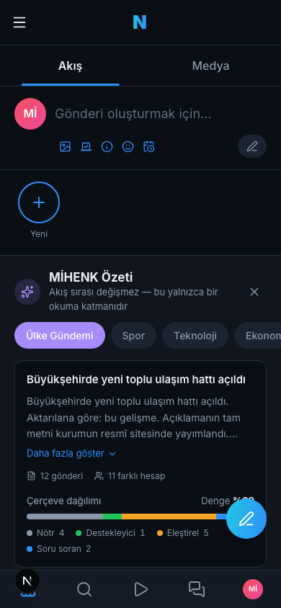
Şekil 10. Mobil Görünüm — Akış ve Özet Paneli

UYGULANABİLİRLİK
4.1. Verimlilik ve Etkinlik
Geliştirilen sistemin sosyal medya platformlarına, içerik üreticilerine veya kullanıcılara sağlayacağı verimlilik artışı somut argümanlarla açıklanır.
4.2. Hedef Kitle
Projenin hitap ettiği geniş hedef kitle açıkça tanımlanır ve geliştirilen ürünün bu kitleyle olan uyumu kanıtlanır.
4.3. Teknolojik Yenilik ve Uygulanabilirlik
Ürünün içerdiği teknolojik yeniliğin düzeyi teknik detaylarıyla ortaya konur; projenin teknik olarak hayata geçirilebilir, gerçek kullanıcılar tarafından kullanılabilir bir ürüne dönüşebilme potansiyeli taşıdığı ve ölçeklenebilir bir yapıya sahip olduğu gösterilir.

YAYGIN ETKİ
5.1. Toplumsal Fayda ve Erişim Potansiyeli
Projenin geniş kullanıcı kitlelerine ulaşabilme potansiyeli, sosyal medya ekosistemine sağlayacağı katkı, toplumsal fayda oluşturma kapasitesi ve dijital yaşam kalitesine olumlu etkisi somut argümanlarla açıklanır.

SÜRDÜRÜLEBİLİRLİK
6.1. Ticarileştirme Potansiyeli ve İş Modeli
Ürünün sektöre ve ülke ekonomisine sağlayacağı katma değer, sürdürülebilir iş modeli ve gelecekte kurabileceği stratejik iş ortaklıkları açıklanır. Ürünün mevcut pazar şartlarında üretilebilirliği gerçekçi bir temele oturtulur.
6.2. Finansal, Teknik ve Sosyal Sürdürülebilirlik
Projenin finansal, teknik ve sosyal açıdan sürdürülebilir bir yapıda planlanması; uzun vadede gelişime açık olması ve değişen kullanıcı ihtiyaçlarına uyum sağlayabilmesi açıklanır.

PROJE TAKVİMİ
7.1. İş Paketleri ve Zamanlama
Projenin başlangıcından bitişine kadar geçecek süreç iş paketleri, alt faaliyetler ve kilometre taşları şeklinde detaylandırılır. Bu planlama, jürinin kolayca inceleyebileceği düzenli bir zaman çizelgesi veya tablo ile görselleştirilir. Not: Yarışma takvimindeki (Teknik Rapor Teslimi: 24 ağustos 2026, Mentörlük Süreci: 2-7 Eylül 2026, Final Sunumları: 14 Eylül 2026) tarihlerle çelişmeyecek şekilde planlanmalıdır.

TAKIM YAPISI
8.1. Takım Organizasyonu ve Roller
Ekip üyelerinin görev dağılımı tabulaştırılır. Farklı disiplinlerden (yazılım geliştirme, yapay zeka, veri bilimi, siber güvenlik, ürün yönetimi, UI/UX, tasarım, girişimcilik vb.) gelen üyelerin projeye katkısı vurgulanır.
Değerlendirme esasları gereği takım üyelerinin isim ve fotoğraf gibi kişisel bilgilerine yer verilmemelidir;

KAYNAKÇA
Yararlanılan tüm bilimsel makaleler, web siteleri ve teknik raporlar eksiksiz listelenmelidir. Metin içi gösterimde köşeli parantez kullanımı tavsiye edilir (Örn: [1], [4,7,21], [5-11]).
- Dijital/Web Kaynak: Yazarların Soyadı, adlarının Baş Harfi., Yazının Başlığı, Yazının Tarihi, Erişim Tarihi, Erişim adresi.
- akademik Kaynak: Yazarların Soyadı, adlarının Baş Harfi., (Basım Tarihi) Yazının Başlığı, (Varsa) Derginin adı, (Varsa) Sayısı, Sayfa numarası, DOI.
- Önceki yarışma/rapor alıntıları metin içinde şu formatta belirtilir: (Yıl, Yarışma adı, Kategori, Takım adı).

PUANLAMA VE DEĞERLENDİRME ESASLARI
(Bu sayfaya raporlarda yer verilmeyecektir.)

1.1. Proje Konusu ve amacı (0-7 Puan)

Kontrol Maddesi (Karşılanma Durumuna Göre Puanlanır) | Puan
Proje konusu, sosyal medya ekosistemiyle ilişkili ve net biçimde tanımlanmış. | 0 - 2 Puan
Proje amacı açık bir dille ifade edilmiş. | 0 - 2 Puan
Hangi inovasyon dikeyine (tema) hitap ettiği açıkça belirtilmiş. | 0 - 2 Puan
amaç, yarışmanın Bölüm 1'de tanımlanan genel hedefleriyle tutarlı. | 0 - 1 Puan
TOPLAM (alt maddeler kısmi/tam karşılanma oranına göre puanlanıp toplanır) | 7 Puan

1.2. Proje Kapsamı ve Yöntemi (0-8 Puan)

Kontrol Maddesi (Karşılanma Durumuna Göre Puanlanır) | Puan
Projenin kapsamı/sınırları net biçimde tanımlanmış. | 0 - 2 Puan
İzlenecek teknik ve akademik yöntem açıklanmış. | 0 - 2 Puan
Seçilen tema (İçerik Ekonomisi / Sosyal YZ / Kullanıcı Katılımı-UX) ile doğrudan ilişki kurulmuş. | 0 - 2 Puan
Fikrin çalışan bir prototip ile destekleneceği belirtilmiş. | 0 - 1 Puan
Projenin yeni çalışmalara zemin hazırlama potansiyeli vurgulanmış. | 0 - 1 Puan
TOPLAM (alt maddeler kısmi/tam karşılanma oranına göre puanlanıp toplanır) | 8 Puan

2.1. Problem Tanımı ve Mevcut Çözümler (0-7 Puan)

Kontrol Maddesi (Karşılanma Durumuna Göre Puanlanır) | Puan
Gerçek ve nesnel bir problem tanımlanmış. | 0 - 2 Puan
Problemin büyüklüğünü gösteren istatistik/veri sunulmuş. | 0 - 1 Puan
En az bir resmî kaynak veya akademik veriyle desteklenmiş. | 0 - 2 Puan
Piyasadaki mevcut alternatif çözümler ele alınmış. | 0 - 1 Puan
Mevcut çözümlerin eksik/yetersiz yönleri açıkça belirtilmiş. | 0 - 1 Puan
TOPLAM (alt maddeler kısmi/tam karşılanma oranına göre puanlanıp toplanır) | 7 Puan

2.2. Çözüm Fikri, Özgünlük ve Yerlilik (0-8 Puan)

Kontrol Maddesi (Karşılanma Durumuna Göre Puanlanır) | Puan
Çözüm fikri probleme/amaca uygun ve net biçimde ifade edilmiş. | 0 - 2 Puan
Çözümün güçlü ve yenilikçi yönleri belirtilmiş. | 0 - 2 Puan
Mevcut çözümlerden farkı somut piyasa kıyaslarıyla gösterilmiş. | 0 - 2 Puan
Çözümün pazarda uygulanabilir olduğu gösterilmiş. | 0 - 1 Puan
En az bir yerli bileşen/teknoloji kullanıldığı/geliştirildiği belirtilmiş. | 0 - 1 Puan
TOPLAM (alt maddeler kısmi/tam karşılanma oranına göre puanlanıp toplanır) | 8 Puan

3.1. İzlenecek Yöntem, altyapı ve Sürüm Kontrolü (0-7 Puan)

Kontrol Maddesi (Karşılanma Durumuna Göre Puanlanır) | Puan
Kullanılacak yazılım dilleri/teknolojiler belirtilmiş. | 0 - 1 Puan
Veri setleri ve analiz yöntemleri açıklanmış. | 0 - 2 Puan
Teknik altyapı eksiksiz tanımlanmış. | 0 - 2 Puan
GitHub/Bitbucket repo bağlantısı paylaşılmış. | 0 - 1 Puan
Commit geçmişiyle takip edilebilir bir geliştirme süreci belirtilmiş. | 0 - 1 Puan
TOPLAM (alt maddeler kısmi/tam karşılanma oranına göre puanlanıp toplanır) | 7 Puan

3.2. Model ve Veri Doğrulama (0-6 Puan)

Kontrol Maddesi (Karşılanma Durumuna Göre Puanlanır) | Puan
Veri ön işleme süreci açıklanmış. | 0 - 2 Puan
Model eğitimi süreci açıklanmış. | 0 - 2 Puan
aşırı öğrenme (overfitting) önlemleri belirtilmiş. | 0 - 1 Puan
Performans metrikleri (doğruluk, F1, vb.) sunulmuş. | 0 - 1 Puan
TOPLAM (alt maddeler kısmi/tam karşılanma oranına göre puanlanıp toplanır) | 6 Puan

Not (3.2): Projede yapay zeka/veri bileşeni yoksa bu alt kriter değerlendirme dışı bırakılır ve 6 puanı, 3.a ve 3.c alt kriterlerine orantılı olarak dağıtmalıdır.
3.3. Kullanıcı Deneyimi (UI/UX) (0-7 Puan)

Kontrol Maddesi (Karşılanma Durumuna Göre Puanlanır) | Puan
Kullanıcı akışları (user flows) sunulmuş. | 0 - 2 Puan
arayüz tasarım kararları gerekçelendirilmiş. | 0 - 2 Puan
Erişilebilirlik yaklaşımı belirtilmiş. | 0 - 2 Puan
Kullanılabilirlik testi sonucu/özeti paylaşılmış. | 0 - 1 Puan
TOPLAM (alt maddeler kısmi/tam karşılanma oranına göre puanlanıp toplanır) | 7 Puan

4.1. Verimlilik ve Etkinlik (0-5 Puan)

Kontrol Maddesi (Karşılanma Durumuna Göre Puanlanır) | Puan
Verimlilik artışı somut argümanlarla gösterilmiş. | 0 - 3 Puan
Etkinlik ölçülebilir biçimde ifade edilmiş. | 0 - 2 Puan
TOPLAM (alt maddeler kısmi/tam karşılanma oranına göre puanlanıp toplanır) | 5 Puan
4.2. Hedef Kitle (0-5 Puan)
Kontrol Maddesi (Karşılanma Durumuna Göre Puanlanır) | Puan
Hedef kitle açıkça tanımlanmış. | 0 - 2 Puan
Hedef kitlenin genişliği/büyüklüğü belirtilmiş. | 0 - 1 Puan
Ürünün hedef kitleyle uyumu kanıtlanmış. | 0 - 2 Puan
TOPLAM (alt maddeler kısmi/tam karşılanma oranına göre puanlanıp toplanır) | 5 Puan

4.3. Teknolojik Yenilik ve Uygulanabilirlik (0-5 Puan)

Kontrol Maddesi (Karşılanma Durumuna Göre Puanlanır) | Puan
Teknolojik yenilik düzeyi teknik detaylarla ortaya konmuş. | 0 - 2 Puan
Fikrin teknik olarak hayata geçirilebilir olduğu gösterilmiş. | 0 - 2 Puan
Ölçeklenebilir bir yapı belirtilmiş. | 0 - 1 Puan
TOPLAM (alt maddeler kısmi/tam karşılanma oranına göre puanlanıp toplanır) | 5 Puan

5.1. Toplumsal Fayda ve Erişim Potansiyeli (0-10 Puan)

Kontrol Maddesi (Karşılanma Durumuna Göre Puanlanır) | Puan
Geniş kullanıcı kitlelerine ulaşma potansiyeli gösterilmiş. | 0 - 3 Puan
Sosyal medya ekosistemine sağlayacağı katkı açıklanmış. | 0 - 2 Puan
Toplumsal fayda oluşturma kapasitesi somut örneklerle gösterilmiş. | 0 - 3 Puan
Dijital yaşam kalitesine olumlu etkisi belirtilmiş. | 0 - 2 Puan
TOPLAM (alt maddeler kısmi/tam karşılanma oranına göre puanlanıp toplanır) | 10 Puan

6.1. Ticarileştirme Potansiyeli ve İş Modeli (0-5 Puan)

Kontrol Maddesi (Karşılanma Durumuna Göre Puanlanır) | Puan
Gelir/iş modeli net biçimde tanımlanmış. | 0 - 2 Puan
Sektöre/ülke ekonomisine katma değer potansiyeli gösterilmiş. | 0 - 2 Puan
Yeni iş ortaklıkları/işbirlikleri kurma potansiyeli belirtilmiş. | 0 - 1 Puan
TOPLAM (alt maddeler kısmi/tam karşılanma oranına göre puanlanıp toplanır) | 5 Puan

6.2. Finansal, Teknik ve Sosyal Sürdürülebilirlik (0-5 Puan)

Kontrol Maddesi (Karşılanma Durumuna Göre Puanlanır) | Puan
Finansal sürdürülebilirlik açıklanmış. | 0 - 2 Puan
Teknik sürdürülebilirlik (bakım, ölçeklenme) açıklanmış. | 0 - 2 Puan
Değişen kullanıcı ihtiyaçlarına uyum sağlama yaklaşımı belirtilmiş. | 0 - 1 Puan
TOPLAM (alt maddeler kısmi/tam karşılanma oranına göre puanlanıp toplanır) | 5 Puan

7.1. İş Paketleri ve Zamanlama (0-5 Puan)

Kontrol Maddesi (Karşılanma Durumuna Göre Puanlanır) | Puan
İş paketleri ve alt faaliyetler detaylandırılmış. | 0 - 2 Puan
Kilometre taşları belirlenmiş. | 0 - 1 Puan
Görsel bir şema/tablo ile sunulmuş. | 0 - 1 Puan
Takvim gerçekçi ve yarışma takvimiyle (Ek: 24 ağu / 2-7 Eyl / 14 Eyl 2026) uyumlu. | 0 - 1 Puan
TOPLAM (alt maddeler kısmi/tam karşılanma oranına göre puanlanıp toplanır) | 5 Puan

8.1. Takım Organizasyonu ve Roller (0-5 Puan)

Kontrol Maddesi (Karşılanma Durumuna Göre Puanlanır) | Puan
Görev dağılımı tablolaştırılmış. | 0 - 2 Puan
Farklı disiplinlerden üyelerin projeye katkısı belirtilmiş. | 0 - 2 Puan
Ekip büyüklüğü/yapısı (2-5 kişi) proje ihtiyaçlarını karşılıyor. | 0 - 1 Puan
TOPLAM (alt maddeler kısmi/tam karşılanma oranına göre puanlanıp toplanır) | 5 Puan

9. Kaynakça — Formata Uygunluk (0- 5 Puan)

Kontrol Maddesi (Karşılanma Durumuna Göre Puanlanır) | Puan
Kaynakça eksiksiz listelenmiş. | 0 - 2 Puan
Dijital/Web ve akademik Kaynak formatı kurallarına uyulmuş. | 0 - 2 Puan
Metin içi atıflar (köşeli parantez) doğru kullanılmış. | 0 - 1 Puan
TOPLAM (alt maddeler kısmi/tam karşılanma oranına göre puanlanıp toplanır) | 5 Puan

Değerlendirme Kriteri

Değerlendirme Kriteri | İçerik Ekonomisi | Sosyal Yapay Zeka | Kullanıcı Katılımı ve arayüz
Yenilikçilik ve Özgünlük | %20 | %20 | %20
Teknik Yeterlilik ve Uygulanabilirlik | %20 | %30 | %20
Problemi Çözme Başarısı | %20 | %20 | %15
Kullanıcı Deneyimi (UI/UX) | %20 | %10 | %25
Sunum ve Prototip Kalitesi | %10 | %15 | %15
İş Modeli ve Sürdürülebilirlik | %10 | %5 | %5
TOPLAM | %100 | %100 | %100
Yeşil vurgulu hücreler: orijinal şartnamede %0 olan, bu düzeltmede asgari %5'e çekilen alanlardır.

RAPOR ŞABLONU İLE İLGİLİ NOT:
(Bu sayfaya raporlarda yer verilmeyecektir.)
GENEL FORMAT KURALLARI (Raporda yer verilmeyecek)
- Ön Değerlendirme Raporu; kapak, içindekiler, kaynakça ve (varsa) ekler dahil en fazla 30 sayfa olacaktır.
- Kapak, İçindekiler ve Kaynakça için 3 ayrı sayfa ayrılmalıdır.
- Yazı tipi: Arial, 12 punto; Başlık: arial Black, 14 punto; Satır aralığı: 1.15; İki tarafa yaslı; Kenar boşlukları: üst-alt-sağ-sol 2.5 cm.
- Cümleler birbirinin tekrarı niteliğinde olmamalıdır.
- Bu aşamada proje tanıtım videosu istenmemektedir (video, Final Sunumları aşamasının teslimatları arasındadır).
- Rapor, KYS üzerinden, 24 ağustos 2026 saat 17.00 (TSİ)'ye kadar yüklenmelidir; şablona uymayan/eksik/geç raporlar değerlendirmeye alınmaz.

